**Apple Airpods Pro - niesamowita jakość dźwięku**

**Apple Airpods Pro to sprzęt, dzięki któremu wkroczymy w nową erę dźwięku. Niezwykle precyzyjne, idealnie dopasowane do ucha, gwarantujące idealną jakość dźwięku, zadowolą nawet najbardziej wymagających. Sprawdź ofertę Ceneo.pl i przekonaj się, jak wiele zalet posiadają.**

**Najważniejsze cechy Apple Airpods Pro**

Bezprzewodowe słuchawki **Apple Airpods Pro** wykorzystują technologię aktywnej redukcji hałasu, dzięki czemu słyszane dźwięki są niezwykle czyste. Ponadto, użytkownik ma również możliwość przełączenia się w tryb kontaktu, by słyszeć wszelkie dźwięki dobiegające z otoczenia. Słuchawki natychmiastowo łączą się z iPhonem, bądź Apple Watchem.

**Apple Airpods Pro dopasowane do geometrii ucha**

Słuchawki Apple to urządzenia dokładnie przemyślane i zaprojektowane z dbałością o każdy, nawet najmniejszy szczegół. Dzięki trzem rodzajom nakładem idealnie dopasowują się do ucha i pozwalają cieszyć nieprzerwanym, niezwykle czystym dźwiękiem. Redukcja dźwięków otoczenia i specjalnie zaprojektowany przetwornik generujący potężne basy o wysokiej amplitudzie i niskim poziomie zniekształceń. Wszystko to, znajduje się w tych niewielkich, ale jakże doskonałych słuchawkach [Apple Airpods Pro](https://www.ceneo.pl/87644960#pid=17589).

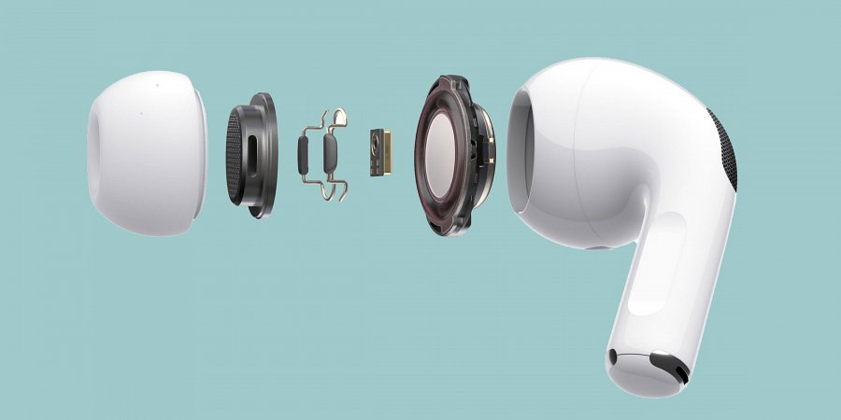

**Łatwe sterowanie muzyką i połączeniami**

*Apple Airpods Pro* to idealna propozycja szczególnie dla osób aktywnych fizycznie, które w czasie ćwiczeń lubią słuchać muzyki. Bezprzewodowe słuchawki nie posiadają kabla, który mógłby przeszkadzać, bądź utrudniać trening. To również doskonałe rozwiązanie dla rowerzystów. Szybkie łączenie z telefon i prosta obsługa sprawiają, że w komfortowy sposób możemy przełączać się pomiędzy kanałami muzycznymi, odbierać połączenia, bądź pozostawać w trybie kontaktu i słyszeć otoczenie. Warto poznać bliżej ofertę portalu Ceneo i wybrać słuchawki, które z pewnością sprostają wszystkim naszym wymaganiom i oczekiwaniom.